Inativar Dependentes
Sistema | SIGRH
Módulo | Administração de Pessoal
Usuários | Gestor/Administrador do Departamento de Administração de Pessoal e Gestor de Cadastros
Perfil | Gestor DAP, Administrador DAP, Gestor Cadastro
Última Atualização | ver('', false);
Para ser declarado como dependente no sistema, a pessoa cadastrada pelo servidor deve se enquadrar nas regras de dependência. A partir do momento em que o dependente deixa de pertencer ao rol das regras, ele fica com o status de inativo e não poderá mais gozar dos benefícios oferecidos. Nessa funcionalidade é possível confirmar a inativação do dependente no sistema.
Para realizar essa operação, existem os seguintes caminhos:
- SIGRH -> Módulos -> Administração de Pessoal -> Cadastros -> Autorizações -> Inativar Dependentes (Perfis Gestor Administração de Pessoal e Administrador de Gestão de Pessoal).
- SIGRH -> Módulos -> Cadastro -> Dependentes -> Autorizações -> Inativar Dependentes (Perfil Gestor de Cadastros).
O sistema exibirá os Dependentes a Serem Inativados, respectivos ao último dia do mês em curso com a quantidade especificada de dependentes entre parênteses.
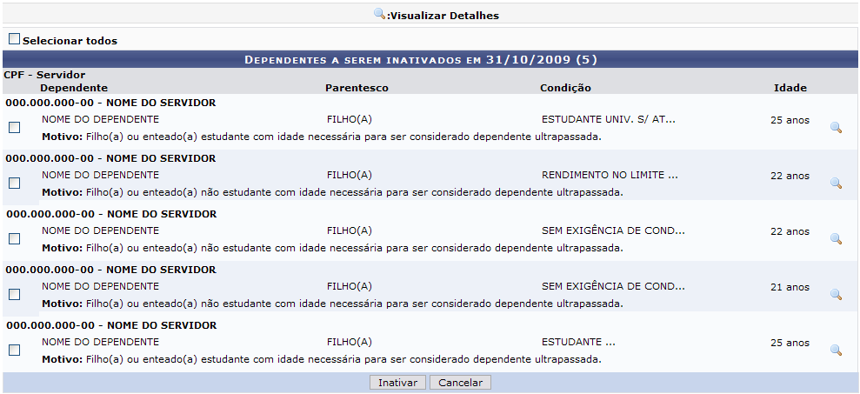Figura 1: Dependentes a Serem Inativados
Antes de realizar a inativação, é possível a visualização de Detalhes do Dependente. Para isto, basta clicar no ícone .
Assim, o sistema exibirá estes detalhes.
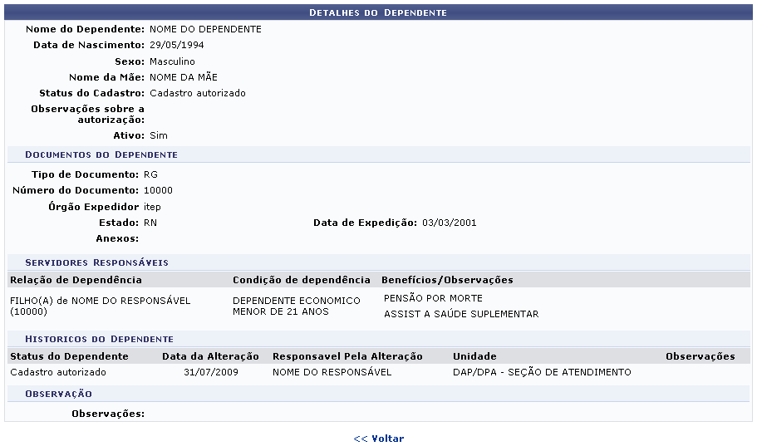Figura 2: Detalhes do Dependente
Após a visualização dos dados, clique em Voltar para dar prosseguimento à inativação.
Retornando à tela com os Dependentes a Serem Inativados, selecione o(s) dependente(s) desejados para inativação.
Optando por Cancelar, surgirá uma caixa de diálogo referente à certeza da ação. Esta ação é válida em todas as telas em que se apresente. Dando prosseguimento à ação, selecione os dependentes desejados para a inativação. Caso queira inativar todos, clique em Selecionar Todos no topo da página e clique em Inativar.
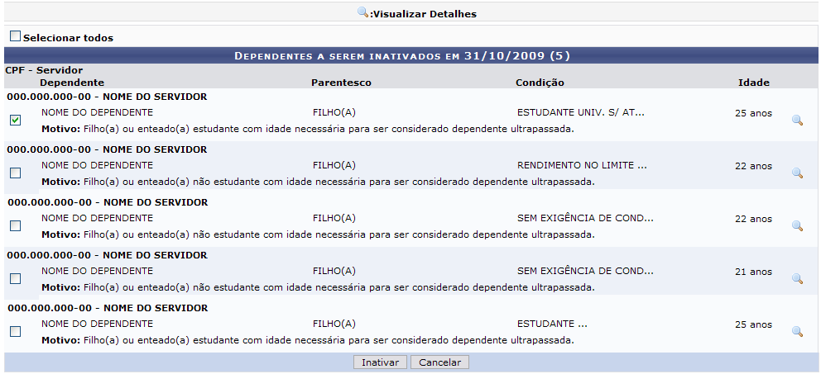Figura 3: Dependentes a Serem Inativados
Por fim, surgirá a mensagem com o sucesso da ação, juntamente com os dependentes ainda pendentes de inativação. Se desejar inativar mais dependentes, siga novamente os passos anteriormente descritos.
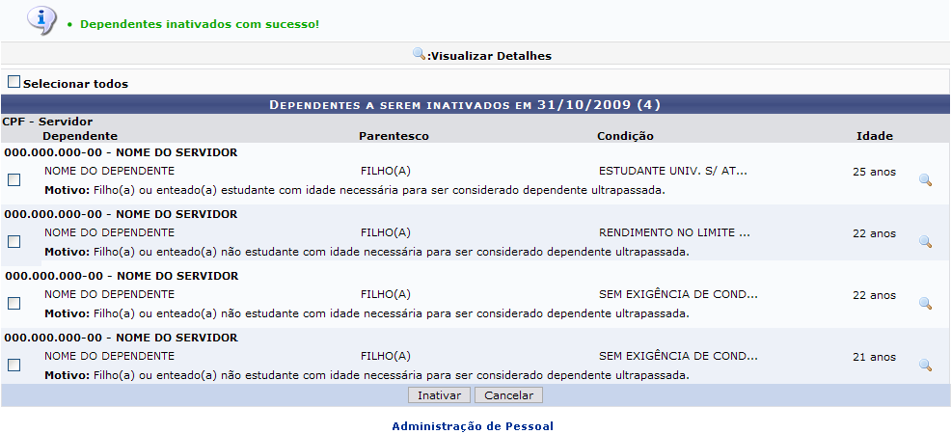Figura 4: Sucesso da Ação
Para retornar a página inicial do módulo, clique em Administração de Pessoal ou Cadastro, a depender do perfil do usuário.
Bom Trabalho!

Manuais Relacionados
- Autorizar Novos Dependentes
- Autorizar Dependentes Já Cadastrados
<< Voltar - Manuais do SIGRH

